**Nama : Atniko Dwi Saputra**

**NIM : 224308005**

**Kelas : TKA-6A**

# Analisis

Pada tugas praktikum kali ini, dilakukan perancangan sistem pengendalian kecepatan motor DC menggunakan kontroler PID. Software yang digunakan dalam praktikum ini adalah MATLAB dan Simulink. Langkah awal yang dilakukan yaitu menentukan parameter atau spesifikasi dari motor DC yang digunakan. Adapun spesifikasinya adalah sebagai berikut:

- Tegangan: 24 V  
- Kecepatan tanpa beban: - (belum ditentukan)  
- Tahanan armatur (R): 0.42 Ohm  
- Induktansi armatur (L): 0.0003 Henry  
- Momen inersia rotor (J): 0.0005 kg·m²  
- Koefisien redaman viskosa (B): 0.0032 Nm·s/rad  
- Konstanta torsi (Kt): 0.0657 Nm/A  
- Konstanta gaya gerak listrik balik (Ke): 0.0657 V·s/rad

Setelah parameter motor diperoleh, langkah selanjutnya adalah memodelkan motor dengan menggabungkan persamaan kelistrikan dan mekanik sebagai berikut:

- Persamaan kelistrikan (berdasarkan hukum Kirchhoff):  
 V(s) = LsI(s) + RI(s) + Keω(s)

- Persamaan mekanik (berdasarkan hukum Newton):  
 Jsω(s) + Bω(s) = KtI(s)

Dengan mengeliminasi variabel arus I(s), diperoleh fungsi alih motor DC terhadap kecepatan sudut:

G(s) = ω(s)/V(s) = Kt / (LJ s² + (LB + RJ) s + (RB + KeKt))

Implementasi fungsi alih ini dalam MATLAB ditulis sebagai berikut:

num = [Kt];  
den = [L*J, (L*B + R*J), (R*B + Ke*Kt)];  
G = tf(num, den);

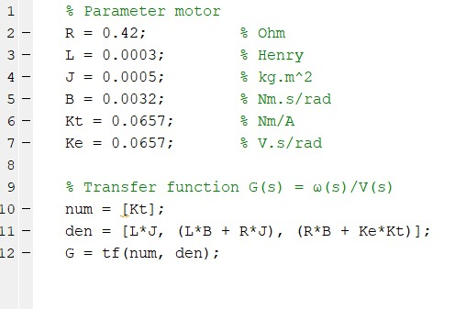

Gambar 1

Fungsi alih tersebut (Gambar 1) merupakan model orde dua yang merepresentasikan dinamika hubungan antara tegangan input dengan kecepatan sudut motor. Fungsi alih ini menjadi dasar dalam desain sistem pengendali.

Selanjutnya dilakukan perancangan pengendali PID menggunakan fitur PID Tuner yang tersedia di MATLAB. Proses tuning dilakukan secara otomatis oleh sistem berdasarkan kriteria performa waktu seperti waktu naik (rise time), waktu settling, dan minimisasi overshoot. Parameter kontroler hasil tuning adalah sebagai berikut:

- Kp = 0.002748  
- Ki = 0.07376  
- Kd = 2.56e-05

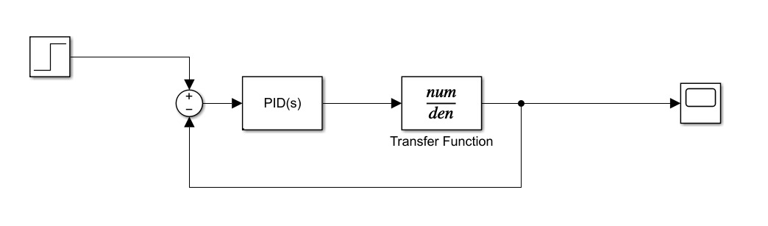

Gambar 2

Parameter PID tersebut kemudian diimplementasikan dalam model simulasi di Simulink (Gambar 2). Model Simulink terdiri dari beberapa blok utama, yaitu:

- Blok Transfer Function sebagai model motor DC  
- Blok PID Controller  
- Blok Step Input sebagai referensi kecepatan  
- Blok Scope untuk memvisualisasikan hasil simulasi  
- Jalur feedback sebagai loop kendali tertutup

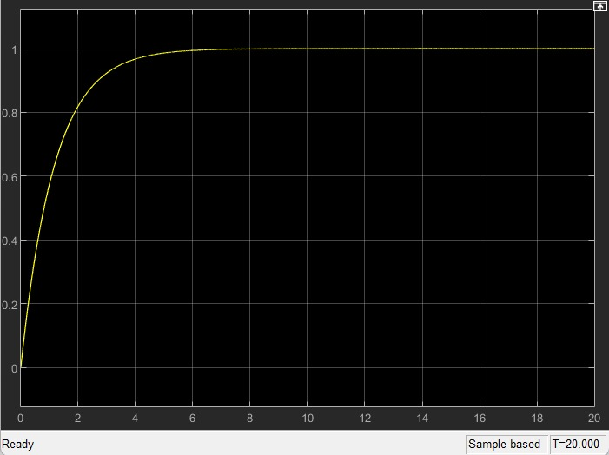

Gambar 3

Simulasi sistem kendali tertutup dilakukan untuk mengevaluasi kinerja kontroler PID terhadap perubahan referensi. Hasil dari simulasi (Gambar 3) menunjukkan bahwa sistem mampu mengikuti referensi dengan cepat dan stabil, dengan hasil numerik sebagai berikut:

- Rise Time: 2.5660 detik  
- Settling Time: 4.5690 detik  
- Settling Min: 0.9045  
- Settling Max: 1.0000  
- Overshoot: 0%  
- Undershoot: 0%  
- Peak: 1.0000  
- Peak Time: 12.3151 detik